Le champ de 1000 : Décompositions.

Je compte par 500…

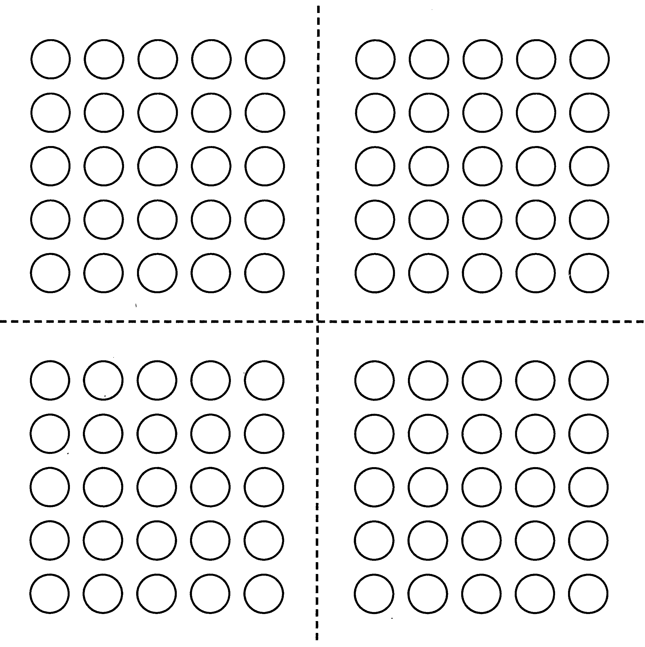

Je compte par 250…

Je compte par 200…

Je compte par 125…

Je compte par 100…

Je compte par 50…

Je compte par 25…

Je compte par 10…

